Приложение № 2
к постановлению администрации городского округа город Воронеж от 02.04.2024 № 373

Схема расположения границ публичного сервитута
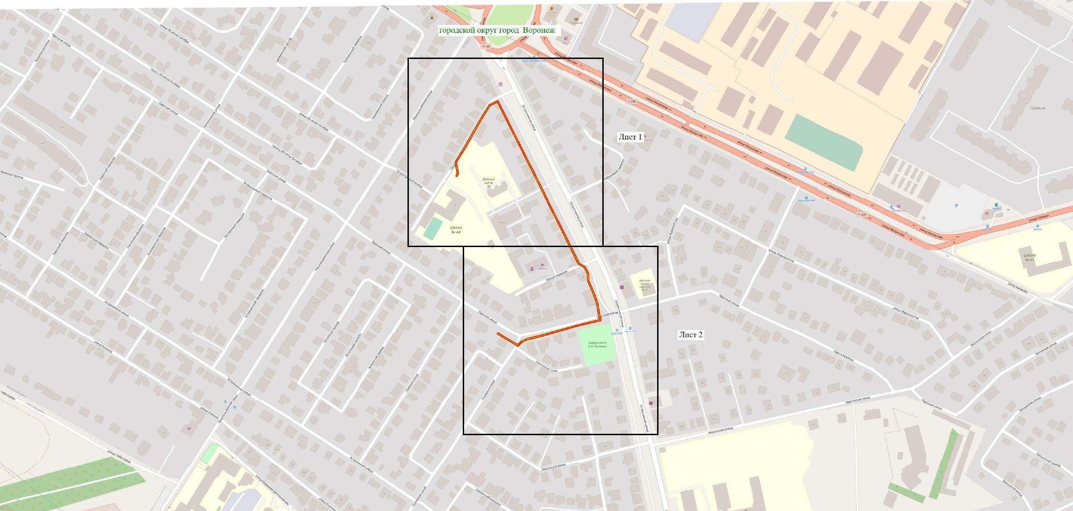
C

Ю
Используемые условные знаки и обозначения: Масштаб 1:4000
- обозначение границы публичного сервитута
Городской округ город Воронеж - наименование муниципального образования

Руководитель управления имущественных и земельных отношений
К.Л. Галоян

